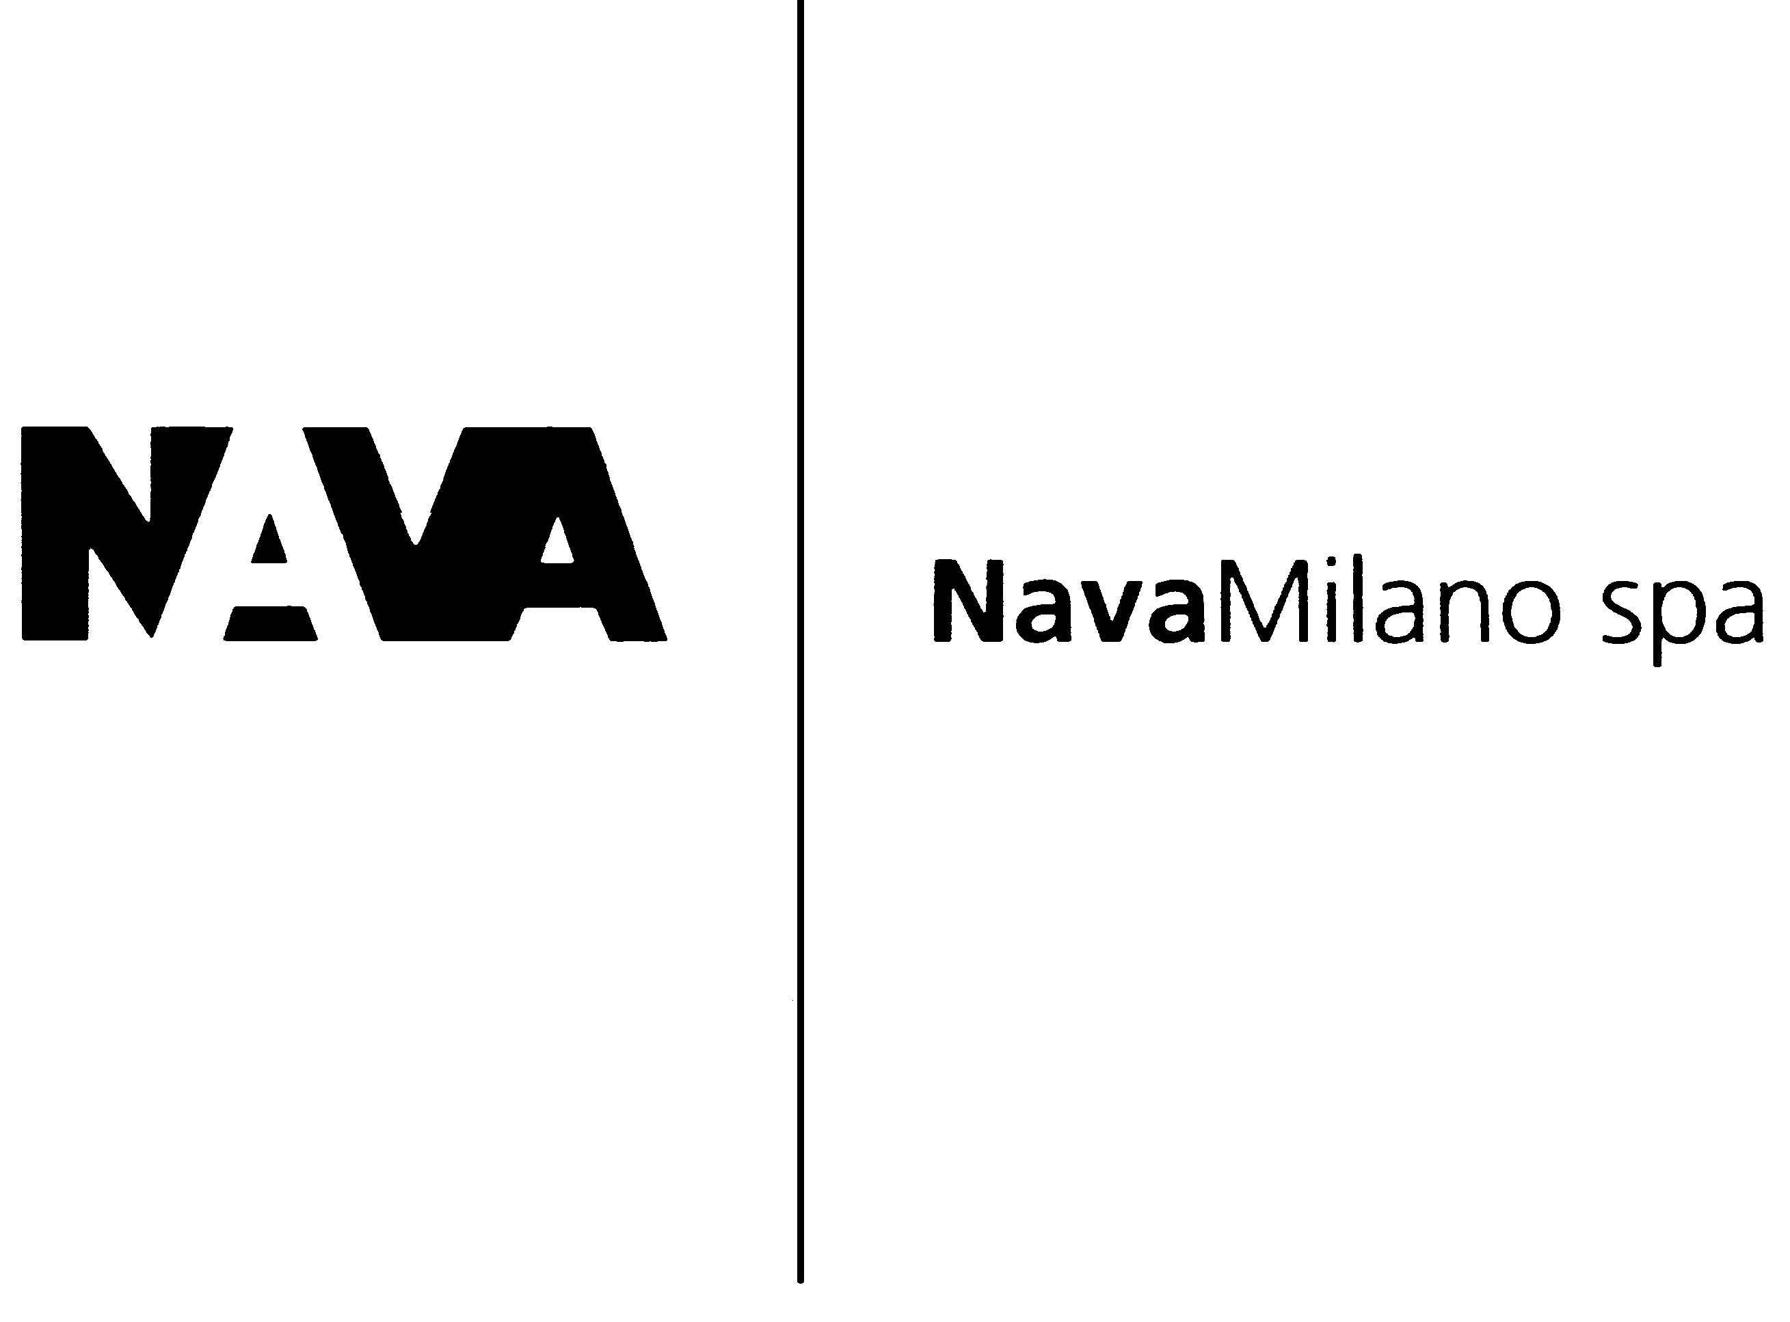
Spett.le
HT
Alla cortese attenzione del Sig.Lucia

Milano, 20/1/2011

Come da Vostra gentile richiesta provvediamo a farVi avere la nostra migliore offerta per i prodotti di Vostro interesse.

Matite ( matita legno nero )
Cod: MT2 (fondo tondo nero)
Disponibilità nel colore :nero ,arancio ,antracite, silver, azzurro.
Cod: MT4 (fondo piatto tinta unita)
Disponibilità nel colore : antracite, silver,nero,verde,rosso..
Prezzo netto riservato a voi Min 3000 Pz € 0,40
Stampa del logo ad un colore compresa.
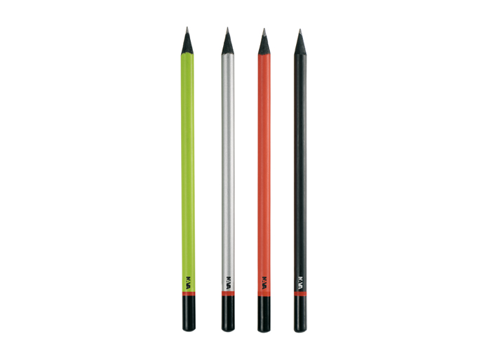

(logicamente non ci sarà il logo Nava ma il vostro logo stampato ad un colore )

Ark Brief (Borse portadocumenti con tasche anteriori organizzate, cordura /nylon ,cm: 31 x 39 x 7.)
Cod:ARKBRIEF
Disponibilità nel colore :Petrolio , Ametista, verde , viola
Prezzo al pubblico 99,00 €
Prezzo netto riservato a voi 15/20 Pz € 60,00

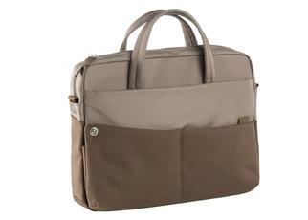

Stampa del logo a 1 colore in tampografia
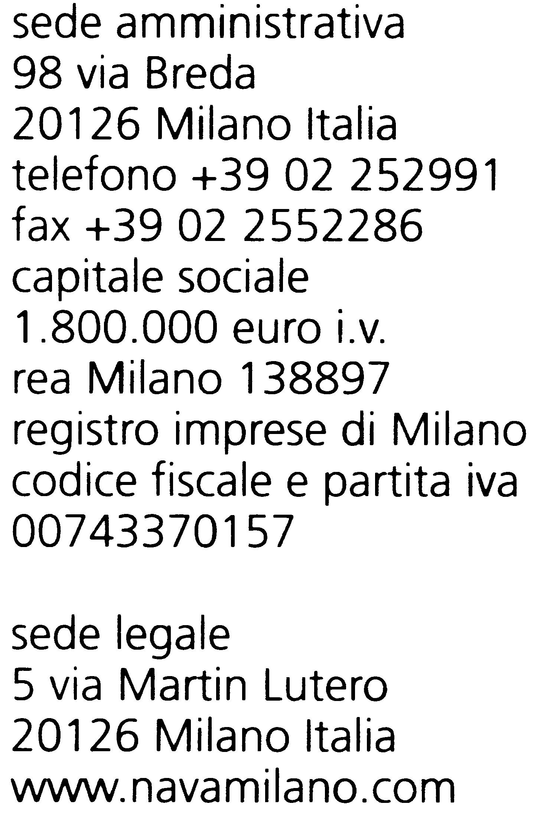
Composizione € 43,00
Impianto € 43,00
Avviamento € 43,00
Stampa Cad € 0,60

Tempi di consegna: 30 gg da visto si stampi

Pagamento : da definire

Resa franco: nostro magazzino

I prezzi sopra esposti s’intendono IVA esclusa

Restiamo a completa disposizione per eventuali chiarimenti in merito e nel frattempo porgiamo cordiali saluti.
NAVA MILANO S.p.A

Divisione design Samuel Belotti

